- РЕЦЕПТ
- ПОХОЖИЕ РЕЦЕПТЫ

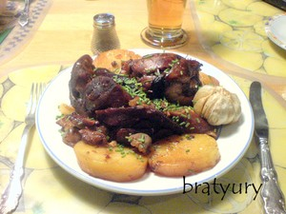

Рулька свиная запечённая
Оригинальный рецепт: Свиная рулька
Источник рецепта: опыт многих кулинаров и собственное мнение
 | Добавлено:  bratyury  20.03.09 12:46
Каталог: Основные блюда / Другие основные блюда
Теги: домашняя рулька перец соевый соус чеснок
Сложность рецепта:
- от автора: Не определен
- от пользователей: (0 мнений)
- Пошаговые фото рецепта
  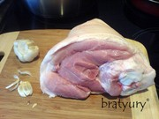 | 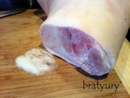 |  | 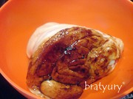
 | 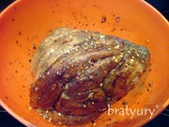 |  | 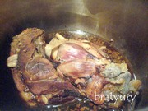
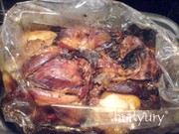 | 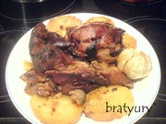
- Ингредиенты |  | - Способ приготовления
- рулька свиная задняя – 1 штука, около 1,3 кг. Свежая, почти вакуумированная. Бельгийского производства, замечу. Чистая, бельгийцами отдраенная. Загляденье  - сахар-песок – около 2-х столовых ложек  - соус соевый светлый – 60-70 г  - чеснок – 1,5 головки  - перец чёрный – изобильно  - перец красный острый – как и чёрного  - масло оливковое – не более 1 столовой ложки  - картофель свежий – несколько штук. Я использовал одну большую картофелину, но количество можно увеличить в разы  - шнитт-лук |  | - Рульку вымыть и высушить бумажным полотенцем, хорошо нашпиговать чесноком.  - Высыпать сахар-песок на разделочную доску, прижать рульку поочерёдно обоими срубами сначала к нему (сахару), а затем к раскалённой сухой сковороде. Сахар карамелизуется и запечатает мясо, перекрыв каналы возможного выхода соков.  - Зашприцевать рульку большим количеством светлого соевого соуса при помощи специальной иглы или шприца.  - Порезать или раздавить чеснока и натереть рульку им и смесью перцев. Оставить мариноваться на 12 часов – 1 сутки, а затем…  - …смазать дно скороварки оливковым маслом, выложить рульку, полить образовавшимся соусом и готовить около 1 часа и 15 минут после срабатывания клапана, после чего оставить на выключенной конфорке под остаточным давлением ещё примерно на 1 час. Вынуть из мяса кости (они выйдут очень легко) и поместить его в пакет для запекания, выложив на половинки очищенного картофеля. Добавить головку чеснока и весь бульон из скороварки и запечатать клипсой на «минус два зубца». Выставить противень с пакетом в предварительно нагретую до 200ºС духовку на 10 минут, а потом ещё на 20 минут при температуре 180ºС, вскрыв пакет за 5 минут до окончания процесса запекания.  - Декорировать по своему усмотрению, я посыпал шнитт-луком с подоконника…  - Слова главного дегустатора - жены - прозвучали и приятно, и одновременно даже обидно: «Ты знаешь, это самое вкусное из того, что ты до сих пор сделал. Ну, может быть, близко где-то буженина в пакете…»  - Спрашиваю - как же так? Ведь у меня опубликовано чуть ли не 300 рецептов на сайте! Но она была непреклонна.  - Что остаётся сделать? Только ждать. Ждать ваших оценок. Пожалуйста, попробуйте и рассудите, права ли она.  - Приятного аппетита!
- Варианты от: |  | - Рейтинг
elitna  antonov-081971
   |  | Кому понравилось
     | 69
- Дополнительная информация о рецепте
Как и блюдо из крабовых палочек, как и омлет, как и салат «Гранатовый браслет», это блюдо стало почти обязательным, «зачотным» на сайте. Мол, сделай, обоснуй, заценим. Вот и сделал,..
…предварительно смекнув, прикинув и хорошо помыслив. Я его вынашивал, рылся в рецептах, искал…
…но не достижения. Я искал пропуски. Только ликвидировав их, смог бы создать вкусное блюдо. И нашёл, создал свой план приготовления и успешно реализовал.
1. Обязательно надо отваривать рульку перед запеканием – медицинский факт. НО: только под давлением, в скороварке, без излишней воды. Посмотрите, как она при таком способе отваривания уже буквально запеклась. Дичь, да и только. Жена даже предлагала не ставить в духовку, если бы ни картошка, так бы и сделали.
2. Дно скороварки смажьте оливковым маслом, тогда рулька к нему не прилипнет и не пригорит.
3. Нашприцованная соевым соусом рулька и замариновалась, и просолилась. Отличный приём!
4. Запекать рульку следует в пакете, а положить её надо на свежий картофель. Тогда она не пригорит и отделит великолепный бульон, который я обязательно использую в следующих рецептах, а духовка и воздух в кухне останутся чистыми.
5. Чеснока кладите в пакет сколько угодно, он практически не отдаёт свой вкус блюду, но испекается и превращается почти в желе. Не обязательно его сразу съедать, можно потом использовать для любых соусов.

